STUDI EVALUASI SALURAN DRAINASE DI PERUMNAS WENGGA PEMBUANG HULU KECAMATAN HANAU KABUPATEN SERUYAN KALIMANTAN TENGAH

Hero Supana¹, Azizah Rokhmawati², Ita Suhermin Ingsih³
¹Mahasiswa Teknik Sipil Fakultas Teknik Universitas Islam Malang
e-mail : herusupana@gmail.com
²Dosen Teknik Sipil Fakultas Teknik Universitas Islam Malang
e-mail : azizah.rachmawati@unisma.ac.id
³Dosen Teknik Sipil Fakultas Teknik Universitas Islam Malang
e-mail : ita.suhermin@unisma.ac.id

ABSTRAK
Perumnas Wengga Pembuang Hulu Kecamatan Hanau Kabupaten Seruyan memiliki permasalahan pada saat musim penghujan banjir dan genangan sering terjadi pada hujan turun. Penyebab masalah genangan yaitu banyaknya sampah dan sendimen yang masuk ke saluran drainase. Tujuan penelitian ini untuk mengetahui besarnya debit air hujan yang diterima pada drainase kawasan Perumnas Wengga Pembuang Hulu Kecamatan Hanau, untuk mengetahui kebutuhan dimensi saluran drainase yang dapat menerima debit limpasan, simulasi pemodelan saluran drainase menggunakan program EPA SWMM 5.1. Studi evaluasi ini untuk mengetahui secara pasti penyebab pasti terjadinya banjir dan genangan. Tahapan penelitian antara lain pengumpulan data hidrologi, topografi dan data drainase eksisting Perumnas Wengga Pembuang Hulu Kecamatan Hanau. Dilanjutkan dengan analisis hidrologi, yang meliputi analisis hujan rencana dan analisis hidrolika berupa kapasitas tampungan. Hasil analisis kapasitas tampungan saluran drainase lebih besar dibandingkan dengan debit banjir rencana. Hasil perhitungan curah hujan rancangan dalam kala ulang 10 tahun yaitu sebesar 0,29759 m3/det, ukuran dimensi maksimum adalah tinggi 1,5 m dan lebar 0,9 m, dan untuk ukuran dimensi minimum adalah tinggi 0,6 m dan lebar 0,5 m, serta hasil evaluasi pada Perumnas Wengga Pembuang Hulu Kecamatan Hanau yaitu intensitas hujan tertinggi terjadi pada jam ke- 1 dan dimensi saluran drainase mampu menampung debit banjir rencana.

Kata kunci: Drainase,Evaluasi Saluran, Dimensi Saluran

ABSTRACT
Perumnas Wengga Pembuang Hulu, Hanau District, Seruyan Regency has problems during the rainy season, floods and inundation often occur when it rains. The cause of the inundation problem is the large amount of garbage and sediment that enters the drainage channel. The purpose of this study is to determine the amount of rainwater discharge received in the drainage of the Perumnas Wengga Pembuang Hulu area, Hanau District, to determine the dimensional needs of drainage channels that can receive runoff discharge, simulation of drainage channel modeling using the EPA SWMM 5.1 program. This evaluation study is to find out exactly the exact cause of flooding and inundation. The research stages include the collection of hydrological, topographical, and existing drainage data of Perumnas Wengga Pembuang Hulu, Hanau District. Followed by hydrological analysis, which includes planned rain analysis and hydraulic analysis in the form of storage capacity. The results of the analysis of the reservoir capacity of the drainage channel are larger than the planned flood discharge. The results of the calculation of the rainfall of the design in the 10-year re-period are 0.29759 m3/sec, the maximum dimension is 1.5 m high and 0.9 m wide, and for the minimum dimension size is 0.6 m high and 0.5 m wide, and the results of the evaluation at Perumnas Wengga Pembuang Hulu, Hanau District, namely the highest rain intensity occurs in the 1st hour and the dimensions of the drainage channel are able to accommodate the planned flood discharge.

Keywords: Drainage, Channel Evaluation, Channel Dimension

PENDAHULUAN

Latar Belakang
Perkembangan populasi dan pembangunan yang cepat telah mengakibatkan perubahan dalam pemanfaatan lahan. Sebagian besar tanah yang dulunya terbuka atau hutan sudah berubah menjadi wilayah pemukiman atau industri. Ini tidak hanya terjadi di kota, tetapi juga di daerah pertanian dan wilayah yang dilindungi (Azizah Rachmawati, etc 2020).Kawasan Perumnas Wengga Pembuang Hulu Kecamatan Hanau Kabupaten Seruyan Kalimantan Tengah ini sudah memiliki saluran drainase akan tetapi, apabila disaat hujan lebat masih sering terjadinya banjir dan genangan air pada kawasan tersebut. dikarenakan beberapa faktor yang mempengaruhi masih terjadinya banjir dan genangan air seperti perkembangan kawasan yang semakin pesat dan saluran drainase yang sebelumnya tidak dapat lagi menampung limpasan. Terjadinya genangan air di Perumnas Wengga Pembuang Hulu Kecamatan Hanau salah tumpukan sampah dan sendimen pada saluran drainase.

Identifikasi Masalah

Identifikasi masalah
- Lokasi saluran drainase yang mengalami permasalahan genangan atau banjir hanya pada daerah Perumnas Wengga Pembuang Hulu Kecamatan Hanau.
- Saluran drainase pada Perumnas Wengga Pembuang Hulu Kecamatan Hanau belum diketahui secara pasti penyebab genangan dan banjir yang mengalami luapan air. Sehingga belum dapat secara pasti yang mengakibattkan terjadi genangan pada Perumnas Wengga Pembuang Hulu Kecamatan Hanau.
- Data curah hujan yang digunakan untuk dipelajari adalah data curah hujan dengan periode 2014-2023 (10 tahun).
Rumusan Masalah
- Berapa besar debit air yang mengalir dikawasan Perumnas Wengga Pembuang Hulu Kecamatan Hanau ?
- Apakah dimensi saluran drainase yang sudah ada saat ini mampu menampung debit banjir rancangan dengan kala ulang 10 tahun ?
- Berapa dimensi saluran drainase rencana agar dapat menanmpung debit banjir rancangan ?

Batasan Masalah
Untuk menghindari penelitian yang tidak terarah dan terlalu luas, penulis membatasi topik bahasan pada masalah berikut:
- Penelitian ini dilakukan hanya pada Perumnas Wengga Pembuang Hulu Kecamatan Hanau.
- Penelitian ini tidak menghitung Rencana Anggaran Biaya (RAB).
- Debit limpasan yang diangkat hanya dari debit air hujan dan debit air kotor limbah rumah tangga.

TINJAUAN PUSTAKA
Drainase
Drainase merupakan salah satu metode teknis untuk mengurangi jumlah air yang berlebihan pada suatu lahan atau wilayah, baik yang berasal dari air hujan, rembesan, maupun air irigasi, sehingga lahan atau wilayah tersebut dapat berfungsi secara optimal. Untuk menangani banjir dan genangan air, drainase merupakan bagian penting dari infrastruktur permukiman dan perumahan. Drainase mempunyai arti mengalirkan, menguras, membuang, atau mengalihkan air. Secara umum, drainase adalah serangkaian bangunan air yang berfungsi untuk membuang air yang berlebihan atau mengurangi air dari suatu area atau lahan, sehingga lahan dapat digunakan dengan lebih baik.

METODE PENELITIAN

Umum

Penelitian ini dilakukan di Perumnas Wengga Pembuang Hulu Kecamatan Hanau Kabupaten Seruyan Kalimantan Tengah. Untuk menangani masalah disaat hujan turun masih terjadinya genangan air dikarenakan pembangunan saluran air drainase masih belum berfungsi dengan baik mengakibatkan banjir dan tergenangnya air di Perumnas Wengga Pembuang Hulu Kecamatan Hanau. Maka dari itu, pada bab ini akan dilakukan metode dalam perencanaan sistem saluran drainase di Perumnas Wengga Pembuang Hulu Kecamatan Hanau.

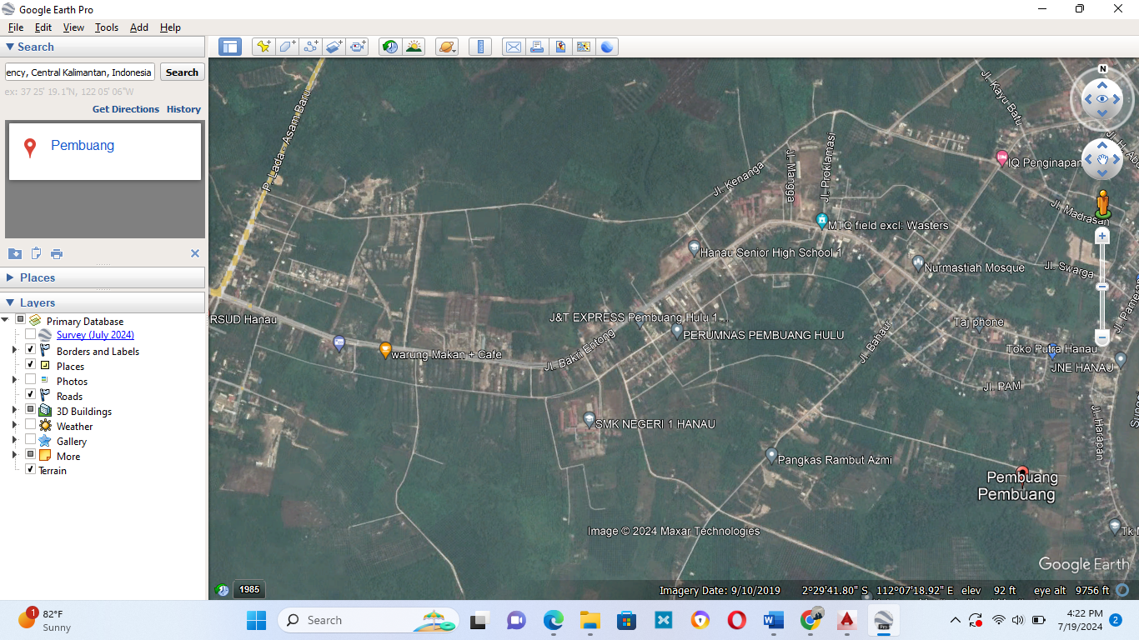
Gambar 1. Peta Perumnas Wengga Pembuang Hulu Kecamatan Hanau.

Sumber : Google Earth, 2024

Data Yang Dibutuhkan
      - Peta Topografi
Peta topografi diperopleh dari Dinas Pekerjaan Umum (DPU) kabupaten Seruyan. Peta ini diperlukan untuk menentukan arah aliran dan juga untuk menentukan kemiringan saluran menuju saluran pembuangan.
      - Peta Jaringan Drainase
Peta jaringan drainase menggambarkan saluran drainase yang sudah ada pada daerah kajian. Peta ini diperlukan untuk mengetahui apakah saluran yang ada mampu menampung debit rancangan, sehingga perlu dilakukan perbaikan pada saluran apabila saluran yang sudah ada tidak mampu menampung debit rancangan.
      - Peta Tata Guna Lahan
Peta tata guna lahan diperoleh dari Bapedda kabupaten Seruyan, dan digunakan untuk mengetahui koefisien pengaliran berdasarkan kegunaan lahan di daerah penelitian, dimana koefisien tersebut akan berpengaruh dalam perhitungan debit air hujan.
      - Data Curah Hujan
Data curah hujan diperoleh dari Badan Meteorologi Klimatologi dan Geofisika (BMKG) yang berada di kabupaten Seruyan. Digunakan stasiun yang paling dekat dengan lokasi penelitian. Data yang digunakan berupa data curah hujan harian selama 10 tahun terakhir dari tahun 2014-2023, dimana dari data tersebut akan diambil tinggi hujan yang paling maksimum dalam waktu satu tahun untuk setiap tahunnya. Data curah hujan ini digunakan untuk menghitung debit air hujan dan debit rancangan.
      - Data Jumlah Penduduk
Data jumlah penduduk digunakan untuk menghitung besarnya air kotor dalam perhitungan debit rancangan.

Diagram Alir Penelitian

Gambar 2 Diagram Alir Penelitian

Diagram Alir EPA SWMM 5.1

Gambar 3 Diagram Alir EPA SWMM 5.1

HASIL DAN PEMBAHASAN

Analisa Hidrologi
Analisis hidrologi diperlukan untuk menentukan curah hujan maksimum. Data curah hujan tersebut digunakan dalam menghitung besarnya debit banjir rencana.

Uji Konsitensi Data Curah Hujan
Analisa hidrologi adalah langkah awal dalam perencanaan bangunan air. Analisis hidrologi digunakan untuk menentukan besarnya debit rencana pada suatu perencanaan bangunan air. Adapun data yang digunakan dalam Analisa hidrologi adalah data curah hujan. Data curah hujan biasanya diperoleh dari pengamatan setiap stasiun hujan.Dalam penelitian data curah hujan yang digunakan dalah data curah hujan dari stasiun Kabupaten Seruyan, data yang digunakan adalah data curah hujan selama 10 tahun terakhir (2014-2023).
Tabel 1 Data Curah Hujan Maksimum (mm) 2014-2023
Tahun | Curah Hujan Maksimum (mm)
2014 | 150
2015 | 40
2016 | 48
2017 | 156
2018 | 180
2019 | 67
2020 | 47
2021 | 57
2022 | 66
2023 | 76
Sumber : Hasil Penelitian
Perhitungan Curah Hujan Rancangan
Dalam penelitian ini perhitungan curah hujan dilakukan dengan metode Log Pearson Type III. Data untuk analisis curah hujan rancangan adalah data curah hujan harian maksimum selama setahun. Perhitungan curah hujan dengan metode log pearson tipe III ditampilkan sebagai berikut.
Berikut adalah langkah-langkah untuk menghitung curah hujan rancangan untuk beberapa kala ulang sesuai dengan metode Log Pearson III.
- Mengubah data curah hujan harian maksimum (Xi) menjadi bentuk logaritma (log Xi)
- Menghitung nilai Logaritma Rata-rata (Log X) dengan rumus :
Log X = $\frac{\sum{\log{Xi}}}{n}$
Log X = 18,86 / 10
= 1,89
- Menghitung nilai Simpangan Baku (S) dengan rumus :
S = $\sqrt{\frac{∑{(log Xi-LogX)}^{2}}{(n-1)}}$
= $\sqrt{\frac{0,50811}{(10-1)}}$
= 0,23761
- Mengitung nilai koefisien kepencengan (Cs) dengan rumus :
Cs = $\frac{n.∑{(log Xi-LogX)}^{3}}{\left(n-1\right).\left(n-2\right)S^{3}}$
= $\frac{10 . 0,05943}{(10-1).\left(10-2\right){0,23761}^{3}}$
= 0,61528

Tabel 2 Perhitungan Curah Hujan Rancangan Dengan Distribusi Log Pearson III
Tahun | No Urut | Xi (mm) | log Xi | log Xi - log X | (log Xi - log X)² | (log Xi - log X)³
2014 | 1 | 180 | 2,26 | -0,369053 | 0,13620 | -0,05027
2015 | 2 | 156 | 2,19 | -0,306905 | 0,09419 | -0,02891
2016 | 3 | 150 | 2,18 | -0,289872 | 0,08403 | -0,02436
2017 | 4 | 76 | 1,88 | 0,005406 | 0,00003 | 0,00000
2018 | 5 | 67 | 1,83 | 0,060145 | 0,00362 | 0,00022
2019 | 6 | 66 | 1,82 | 0,066676 | 0,00445 | 0,00030
2020 | 7 | 57 | 1,76 | 0,130345 | 0,01699 | 0,00221
2021 | 8 | 48 | 1,68 | 0,204978 | 0,04202 | 0,00861
2022 | 9 | 47 | 1,67 | 0,214122 | 0,04585 | 0,00982
2023 | 10 | 40 | 1,60 | 0,284159 | 0,08075 | 0,02294
Sumber : Hasil Perhitungan Excel.
Untuk perhitungan debit rencana saluran drainase yaitu berasal dari perhitungan debit air hujan (Qah) dan debit air (Qak) kotor pada lokasi studi.
Debit Air Hujan
Debit air hujan dihitung dengan menggunakan rumus rasional. Dimana persamaan rasional tersebut memerlukan beberapa parameter seperti Intensitas Hujan (I), Luas Permukaan (A), dan Koefisien Pengaliran (C).
Koefisien Pengaliran
Untuk menghitung nilai koefisien pengalirn (C) harus dihitung nilai rata-rata dari koefisien pengaliran berdasarkan luas daerah tata guna lahan suatu daerah. Pada daerah studi ada 3 jenis penggunaan lahan, yaitu perumahan dengan nilai C = 0,50, jalan dengan nilai C = 0,70 dan Pinggiran dengan nilai C = 0,70.
Adapun contoh perhitungannya adalah sebagai berikut :
Diketahui data saluran J :
A1 (Aperumahan) = 7542,66 m²
A2 (Ajalan) = 7250,68 m²
A3 (Apinggiran) = 6566,26 m²
Atotal untuk saluran J = 23740,97 m²
C =$\frac{\sum_{i}^{3}{=}1Ai.Ci}{\sum_{i}^{3}{=1Ai}}$
= $\frac{7542,66 . 0,50 + 7250,68 . 0,70 + 6566,26 . 0,70}{23740,49}$
C = 0,63646
Intensitas Hujan
Intensitas air hujan didefinisikan sebagai tinggi hujan persatuan waktu, dengan satuan mm/jam. Untuk menentukan intensitas hujan terlebih dahulu ditentukan Panjang saluran, kemiringan saluran dan kecepatan aliran pada saluran. Panjang, kemiringan, dan kecepatan saluran dapat dilihat pada tabel berikut ini.
Luas Daerah Pengaliran
Luas daerah pengaliran untuk masing-masing saluran drainase sudah diukur terlebih dahulu berdasarkan peta jaringan drainase.
Diketahui data saluran J :
C = 0,63646
A = 0,02374097 km2
I = 65,54161 mm/jam (untuk kala ulang 10 tahun)
Besarnya debit air hujan (Qah) yang terjadi :
Qah = 0,278 . C . I . A
= 0,278 . 0,63646. 65,54161. 0,02374097
Qah = 0,27530 m3/det
Debit Air Kotor
Jumlag penduduk dapat dihitung sesuai dengan kepadatan penduduk didaerah penelitian dan dapat dihitung berdasarkan metode geometric dan eksponensial.
Diketahui :
Po (Penduduk di Pembuang Hulu, 2014) 5511 orang.
(Sumber : Kecamatan Hanau, 2023).
Dihitung menggunakan metode geometrik dan metode eksponensial :
- Metode Geometrik
Pn = Po . (1 + r)²
= 5511 . (1 + 0,0153)¹⁰
= 6414 Orang
- Metode eksponensial :
Pn = Po . e^{(r*n)}
= 5511 . e^{(0,0153*10)}
= 6414 Orang
Contoh perhitungan debit air kotor adalah sebagai berikut :
Data saluran J :
A_{pemukiman Saluran} J = 0,754266 (ha)
A_{pemukiman} total = 2,374097 (ha)
Q = (Pn . q) / A_{pemukiman} total
= 6414 . 1,5625 . 10⁻⁶ /2,374097
= 0,00422
Q = Q . A_{pemukiman} saluran J
= 0,00422 . 0,754266
= 0,00318 m³/det

Evaluasi Saluran Drainase
Sebelum dilakukan evaluasi saluran, terlebih dahulu perlu diketahui kapasitas dari saluran dengan menggunakan persamaan. Berikut adalah contoh perhitungannya.
Diketahui data saluran J:
b = 0.50 m
h = 0.65 m
z = 0.154
s = 0.005
n = 0,02 (pasangan batu)
A = (b + z . h) . h
= (0.50 + 0.154 . 0.65). 0.65
= 0,390065 m²
P = b + 2 . h .$\sqrt{1+ z^{2}}$
= 0.50 + 2 . 0.65.$\sqrt{1+ {0.154}^{2}}$
= 1,81532507 m
R = A / P
= 0,390065 / 1,81532507
= 0,214873 m/det
Q = A . V
= 0,390065 . 1,41707 = 0,552749 m³/det
Tabel 6 Kapasitas saluran (Q_{kap}) (m³/det)
Saluran | Mengalir |  | A (m2) | v (m/det) | Qkap (m3/det)
Saluran | Dari | Ke | A (m2) | v (m/det) | Qkap (m3/det)
1 | 2 | 3 | 4 | 5 | 6
A | J1 | J2 | 0,204157 | 1,4764 | 0,301
B | J2 | J3 | 0,131983 | 1,1666 | 0,154
C | J3 | J4 | 0,120196 | 1,4541 | 0,175
D | J4 | Outlet | 0,143708 | 1,1052 | 0,159
E | J6 | J7 | 0,156296 | 1,4687 | 0,230
E' | J13 | J14 | 0,111909 | 0,5700 | 0,064
F | J7 | J8 | 0,107321 | 0,4830 | 0,052
F' | J14 | J8 | 0,097875 | 0,4101 | 0,040
G | J7 | J8 | 0,107699 | 1,3318 | 0,143
G' | J8 | J17 | 0,110191 | 2,2381 | 0,247
H | J10 | Outlet | 0,103047 | 1,4566 | 0,150
H' | J18 | Outlet | 0,10095 | 1,7961 | 0,181
I | J16 | J17 | 0,064224 | 0,4609 | 0,030
I' | J22 | J9 | 0,072801 | 1,4987 | 0,109
J | J25 | Outlet | 0,07813 | 1,3638 | 0,107
J' | J38 | J36 | 0,07873 | 1,3360 | 0,105
K | J31 | J24 | 0,064242 | 1,7500 | 0,112
K' | J30 | J35 | 0,087103 | 1,5157 | 0,132
L | J34 | J36 | 0,072108 | 3,5890 | 0,259
M | J20 | J15 | 0,088247 | 0,9533 | 0,084
N | J27 | J15 | 0,094414 | 1,4889 | 0,141
N' | J28 | J22 | 0,110289 | 2,2755 | 0,251
O | J29 | J30 | 0,068477 | 1,4041 | 0,096
Keterangan:
- = Nama saluran
- = Titik awal saluran
- = Tititk akhir saluran
- = Luas penampang saluran (m²)
- = Kecepatan aliran (m/det)
- = (4) * (5)
Tabel 8 Perencanaan ulang saluran dengan debit rancangan kala ulang 10 tahun
10 thn | b (m) | 10 (cm) | z | A (m2) | P(m) | R (m) | S | v (m/det) | Qkap(m3/det) | Qranc (m3/det) | Qkap - Qranc | Kondisi
Saluran | b (m) | h (m)
1 | 2 | 3 | 4 | 5 | 6 | 7 | 8 | 9 | 10 | 11 | 12 | 13
A | 0,50 | 0,75 | 0,65 | 0,64188 | 1,738 | 0,36942 | 0,008501 | 4,31537 | 2,769927 | 0,091314 | 2,678613 | Aman
B | 0,50 | 0,75 | 0,65 | 0,64188 | 1,738 | 0,36942 | 0,005658 | 3,52074 | 2,259875 | 0,135664 | 2,124211 | Aman
C | 0,50 | 0,75 | 0,65 | 0,64188 | 1,738 | 0,36942 | 0,008713 | 4,36892 | 2,804303 | 0,238097 | 2,566206 | Aman
D | 0,50 | 0,75 | 0,65 | 0,64188 | 1,738 | 0,36942 | 0,005539 | 3,48328 | 2,235831 | 0,329512 | 1,906319 | Aman
E | 0,50 | 0,75 | 0,65 | 0,64188 | 1,738 | 0,36942 | 0,005006 | 3,31170 | 2,125695 | 0,142616 | 1,98308 | Aman
E' | 0,40 | 0,7 | 0,6 | 0,49200 | 1,520 | 0,32368 | 0,004539 | 2,88740 | 1,420603 | 0,056798 | 1,363804 | Aman
F | 0,50 | 0,75 | 0,65 | 0,64188 | 1,738 | 0,36942 | 0,003283 | 2,68176 | 1,721356 | 0,5554 | 1,165956 | Aman
F' | 0,40 | 0,7 | 0,6 | 0,49200 | 1,520 | 0,32368 | 0,002304 | 2,05724 | 1,012163 | 0,327445 | 0,684718 | Aman
G | 0,50 | 0,75 | 0,65 | 0,64188 | 1,738 | 0,36942 | 0,008381 | 4,28478 | 2,750292 | 0,478291 | 2,272001 | Aman
G' | 0,40 | 0,6 | 0,5 | 0,24000 | 2,000 | 0,12000 | 0,003849 | 1,37224 | 0,329337 | 0,288859 | 0,040478 | Aman
H | 0,50 | 0,75 | 0,65 | 0,64188 | 1,738 | 0,36942 | 0,00954 | 4,57148 | 2,934317 | 0,597433 | 2,336883 | Aman
H' | 0,40 | 0,6 | 0,5 | 0,24000 | 2,000 | 0,12000 | 0,005054 | 1,57229 | 0,377349 | 0,180305 | 0,197044 | Aman
I | 0,40 | 0,6 | 0,5 | 0,24000 | 2,000 | 0,12000 | 0,003969 | 1,39336 | 0,334406 | 0,269149 | 0,065257 | Aman
I' | 0,40 | 0,6 | 0,5 | 0,24000 | 2,000 | 0,12000 | 0,011946 | 2,41739 | 0,580172 | 0,215299 | 0,364873 | Aman
J | 0,40 | 0,6 | 0,5 | 0,24000 | 2,000 | 0,12000 | 0,006357 | 1,76347 | 0,423233 | 0,110481 | 0,312752 | Aman
J' | 0,35 | 0,6 | 0,5 | 0,21000 | 1,900 | 0,11053 | 0,00687 | 1,73537 | 0,364428 | 0,15261 | 0,211818 | Aman
K | 0,40 | 0,6 | 0,5 | 0,24000 | 2,000 | 0,12000 | 0,014492 | 2,66255 | 0,639013 | 0,209407 | 0,429606 | Aman
K' | 0,40 | 0,6 | 0,5 | 0,24000 | 2,000 | 0,12000 | 0,011871 | 2,40978 | 0,578348 | 0,215545 | 0,362803 | Aman
L | 0,40 | 0,6 | 0,5 | 0,24000 | 2,000 | 0,12000 | 0,007386 | 1,90076 | 0,456181 | 0,15992 | 0,296261 | Aman
M | 0,35 | 0,6 | 0,5 | 0,21000 | 1,900 | 0,11053 | 0,010491 | 2,14449 | 0,450344 | 0,110072 | 0,340272 | Aman
N | 0,40 | 0,6 | 0,5 | 0,24000 | 2,000 | 0,12000 | 0,004766 | 1,52682 | 0,366438 | 0,222034 | 0,144404 | Aman
N' | 0,40 | 0,6 | 0,5 | 0,24000 | 2,000 | 0,12000 | 0,003255 | 1,26184 | 0,302843 | 0,08894 | 0,213902 | Aman
O | 0,40 | 0,6 | 0,5 | 0,24000 | 2,000 | 0,12000 | 0,00854 | 2,04392 | 0,490541 | 0,079683 | 0,410858 | Aman
Keterangan:
(1) | = Nama saluran | (6) | = (2) + 2 * (3) * (1 + (4)) ^ ½ | (11) | = Debit banjir rancangan (kala ualng 25 tahun)
(2) | = Lebar saluran (m) | (7) | = (5) / (6) | (12) | = (10) – ( 11)
(3) | = Tinggi saluran (m) | (8) | = Kemiringan saluran
(4) | = Kemiringan dinding saluran | (9) | = 1/n * (7)^2/3 * (8)^1/2

Pemodelan EPA SWMM 5.1
Perangkat lunak yang digunakan pada penelitian ini adalah EPA SWMM 5.1 yang berfungsi untuk menyimulasikan dan juga membuat model dari air hujan atau limpasan air yang ada pada suatu daerah yaitu pada wilayah Desa Pembuang Hulu Kecamatan Hanau Kabupaten Seruyan Kalimantan Tengah.

Persiapan Pengolahan Data
Perangkat lunak yang digunakan pada penelitian ini adalah EPA SWMM 5.1 yang berfungsi untuk menyimulasikan dan juga membuat model dari air hujan atau limpasan air yang ada pada suatu daerah yaitu pada Perumnas Wengga Pembuang Hulu Kecamatan Hanau. Terdapat beberapa langkah dalam melakukan pengolahan data dengan EPA SWMM versi 5.1 seperti berikut:
- Membuka aplikasi EPA SWMM 5.1
- Melakukan pengaturan default program EPA SWMM 5.1
- Melakukan Perubahan satuan dasar pada EPA SWMM 5.1
- Memasukkan Backdrop
- Membuat titik junction
- Membuat saluran / conduit
- Menggambar Area Subcatchment

Input Data
Melakukan input data yang digunakan dalam pemodelan pada tiap-tiap tools yang digunakan salah satunya data conduits membutuhkan data yang berkaitan dengan bentuk dan dimensi saluran, sedangkan untuk bentuk saluran di wilayah Kelurahan Sawojajar berbentuk persegi dan trapesium yang pada menu dapat disesuaikan dan dimasukkan data yang didapatkan.
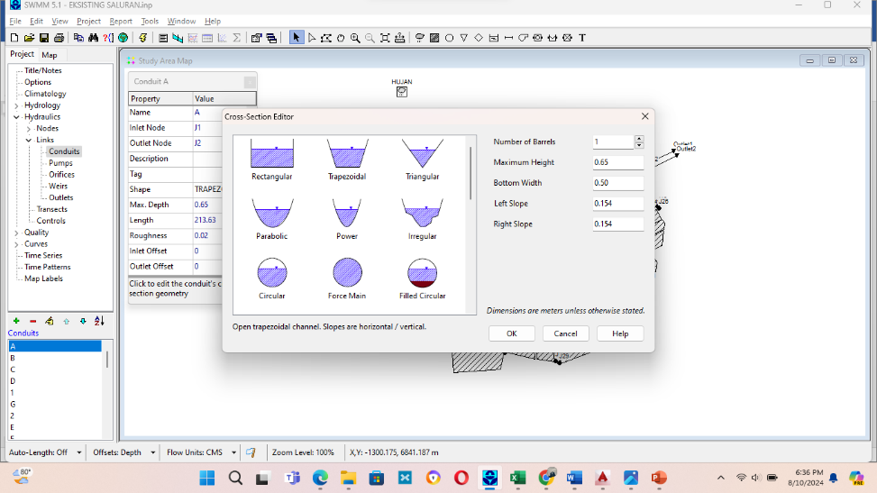
Tampilan Input Conduits di EPA SWMM 5.1 Sumber : Hasil Pemodelan EPA-SWMM 5.1, 2024

Menjalankan Simulasi
Data yang akan digunakan serta settings yang dibutuhkan sudah diatur semua dan dimasukkan ke dalam tempatnya masing-masing maka tahap berikutnya adalah melakukan Run Simulation yang terdapat pada menu Project > Run Simulation atau menekan Icon Run Simulation yang berbentuk “Petir” yang terdapat pada interface software, ditunggu beberapa saat dan akan menunjukkan hasilnya dalam bentuk Status Report dan dapat menunjukkan apakah terdapat kesalahan (error) dalam simulasi SWMM, dalam Status Report terdapat berbagai macam hasil mulai dari Runoff, Inflow dan data saluran yang meluap (banjir).
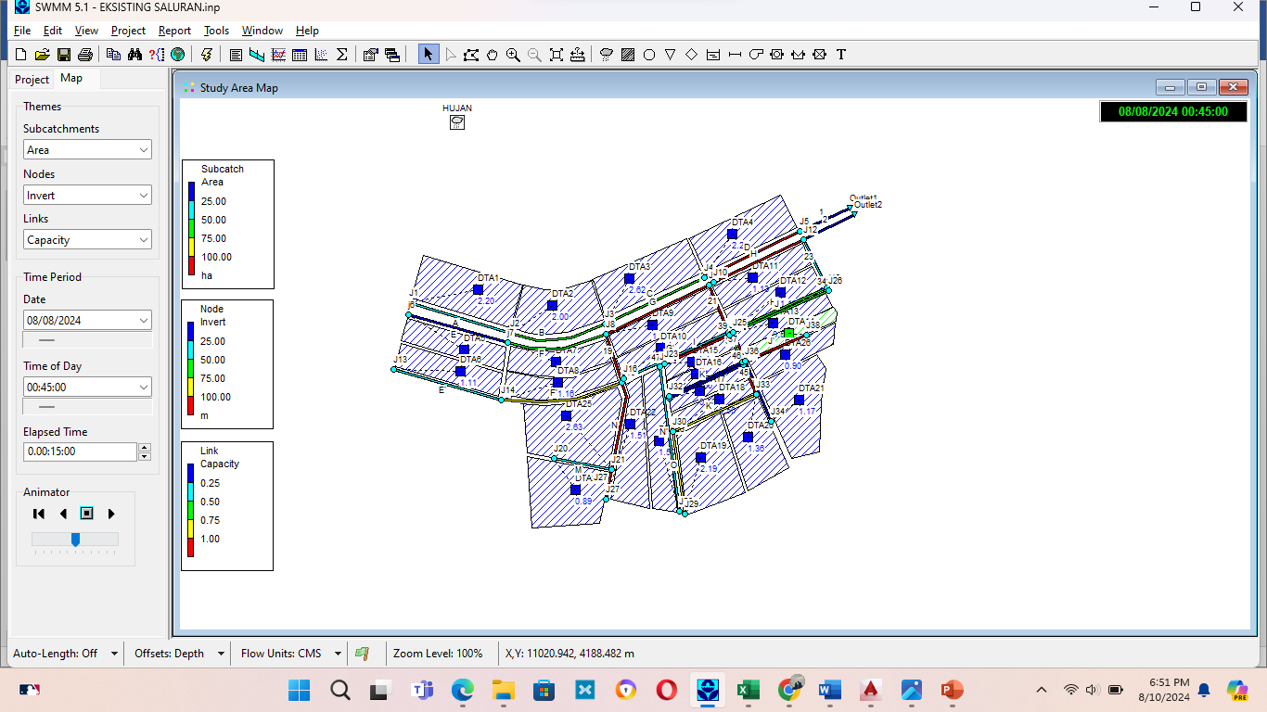
Gambar Profil Aliran Saluran

Kualitas simulasi cukup baik, dimana continuity error untuk limpasan dan penelusuran aliran masing-masing adalah -0,10% dan 0,06% ( kualitas simulasi kurang baik jika continuity error > 10% ).

Hasil Simulasi
Berdasarkan perhitungan profil muka air aliran melalui metode tahapan langsung, dapat diambil Kesimpulan bahwamuka air saluran A termasuk aliran tidak seragam karena mengalami penurunan.
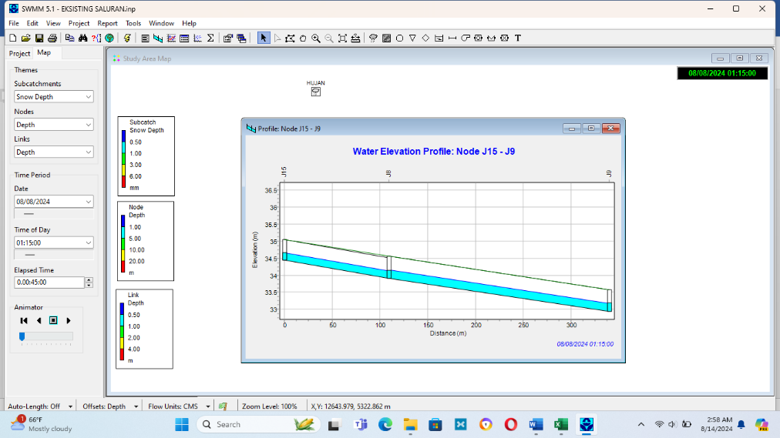

Sumber : Hasil Pemodelan EPA-SWMM 5.1, 2024
PENUTUP
Kesimpulan
- Debit Air yang mengalir pada Perumnas Wengga Pembuang Hulu Kecamatan Hanau adalah sebesar 0,27530 m³/det debit air hujan Qah (kala ulang 10 tahun). Dan untuk debit air kotor Qak sebesar 0,02056 m³/det (kala ulang 10 tahun). Sedangkan untuk debit rancangan sebesar 0,29759m³/det.
- Dimensi eksisting pada saluran A memiliki b = 0,50 m, h = 0,65 m, dan z = 0,154, dengan debit rancangan sebesar Qranc 0,0913 m³/det (kala ulang 10 tahun).
- Berdasarkan pada hasil evaluasi perencanaan ulang kala 5 tahun dan 10 tahun masih aman untuk debit banjir rancangannya, sedangkan untuk kala ulang 25 tahun sudah perlu dilakukan lagi perencanaan ulang pada saluran G’ dan I Karena kapasitasnya sudak tidak memenuhi lagi.

Saran
- Diharapkan pada penelitian selanjutnya menggunakan aplikasi dan metode yang lebih update lagi, sehingga bisa lebih dalam lagi dalam mengevaluasi maupun merencanakan saluran drainase. selain itu, dapat menggunakan software lain seperti Hec-RAS, Hec-HMS dan lain sebagainya untuk perbandingan hasil dari penggunaan aplikasi dalam merencanakan saluran drainase.
- Diharapkan pada penelitian selanjutnya dapat dilakukan perenncanaan pada sistem drainase berwawasan lingkungan seperti menggunakan sumur resapan agar dapat mengatasi genangan lebih baik lagi.

DAFTAR PUSTAKA
Ahmad Syapawi. (2013). Studi Permasalahan Drainase Jalan (Saluran Samping) Dilokasi Jalan Demang Lebar Sepanjang ± 3900 m (Lingkaran SMA Negeri 10 s.d Simpang Polda).
Azizah Rachmawati, et al. (2020). In situ permeability and shape factor of flat-base recharge wells using variations of porous walls. IOP Conference Series: Earth and Environmental Science, 437(1).
Azizah Rokhmawati, et al. (2021). Studi Evaluasi Perencanaan Drainase Kecamatan Balikpapan Utara Kota Balikpapan. Jurnal Rekayasa Sipil, 9(3), 256–267.
Fairizi, D. (2015). Analisis Dan Evaluasi Saluran Drainase Pada Kawasan Perumnas Talang Kelapa Di Subdas Lambidaro Kota Palembang. Jurnal Teknik Sipil Dan Lingkungan, 3(1), 755–765.
Irawati. (2004). Distribusi Probabilitas Curah Hujan. Distribusi Probabilitas Curah Hujan (Vol.2)
Limpat Ovi Haryoko. (2013). Evaluasi Dan Rencana Pengembangan Sistem Drainase Di Kecamatan Tanjungkarang Pusat Bandar Lampung (Issue Strata1).
Soetopo. (1996). Uji Kolmogorov Smirnov. Kolmogorov Smornov Chi Square, 1, Uji Kolmogorov.

